# 2020-07-21测试

（一）SNMP V3页面端口名称错误

IP下面是SNMP Port

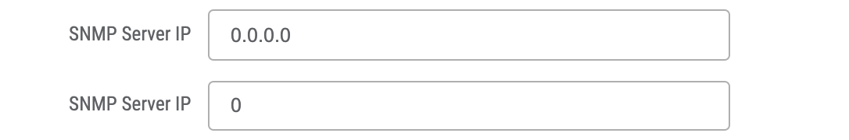

（二）Auth 和 Priv下拉选择加密方法

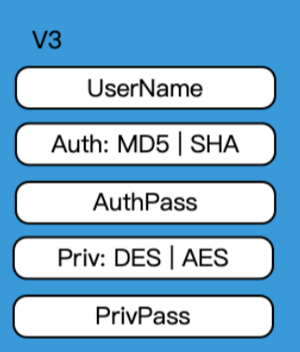

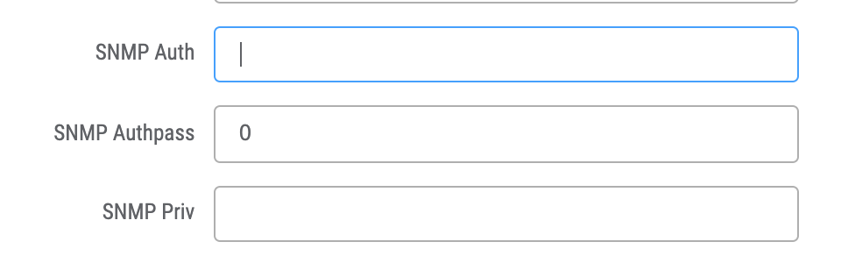

Auth加密方式：

0：MD5

1：SHA

Priv加密方式：

0：DES

1：AES

（三）SNMP 心跳时间，增加单位 min



1. 拓扑图现在只能支持一台AU，按计划需要支持多台AU。

（五）显示需要调整

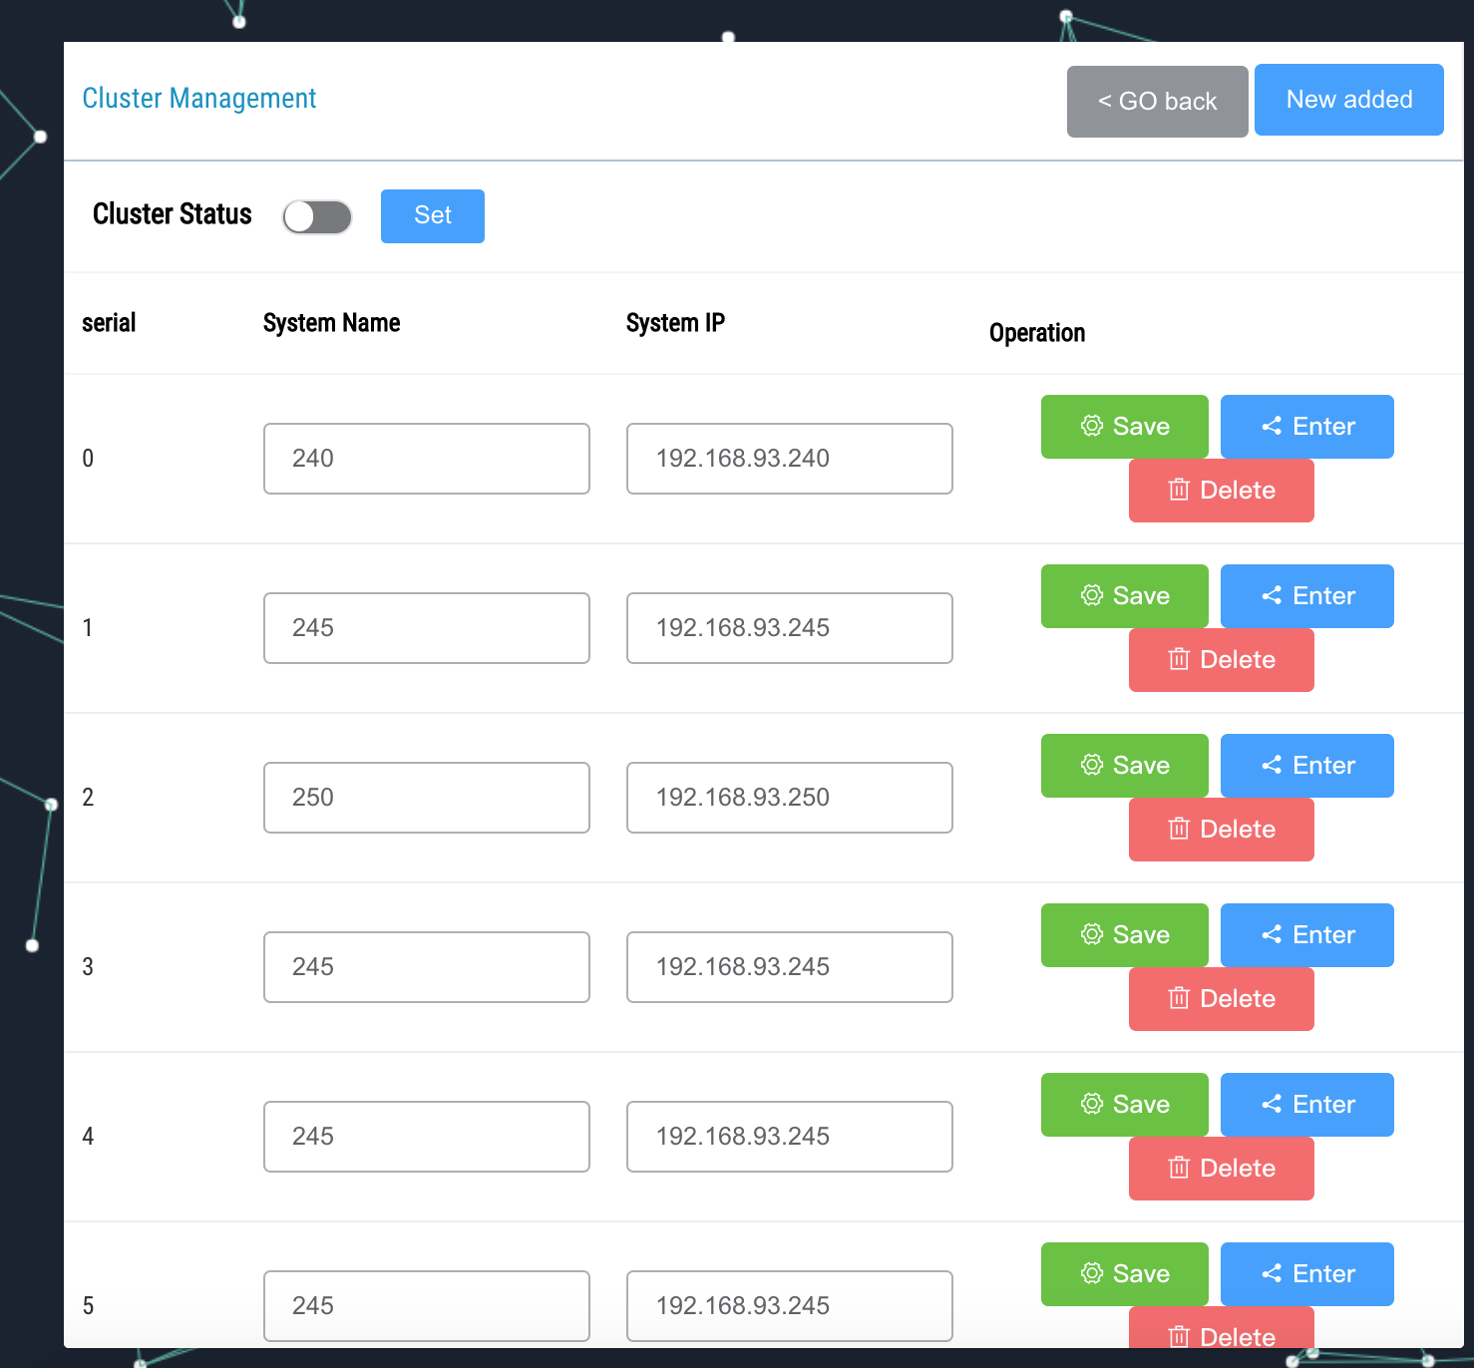

（六）Alarm Log 界面，把Site number改成 Site Name

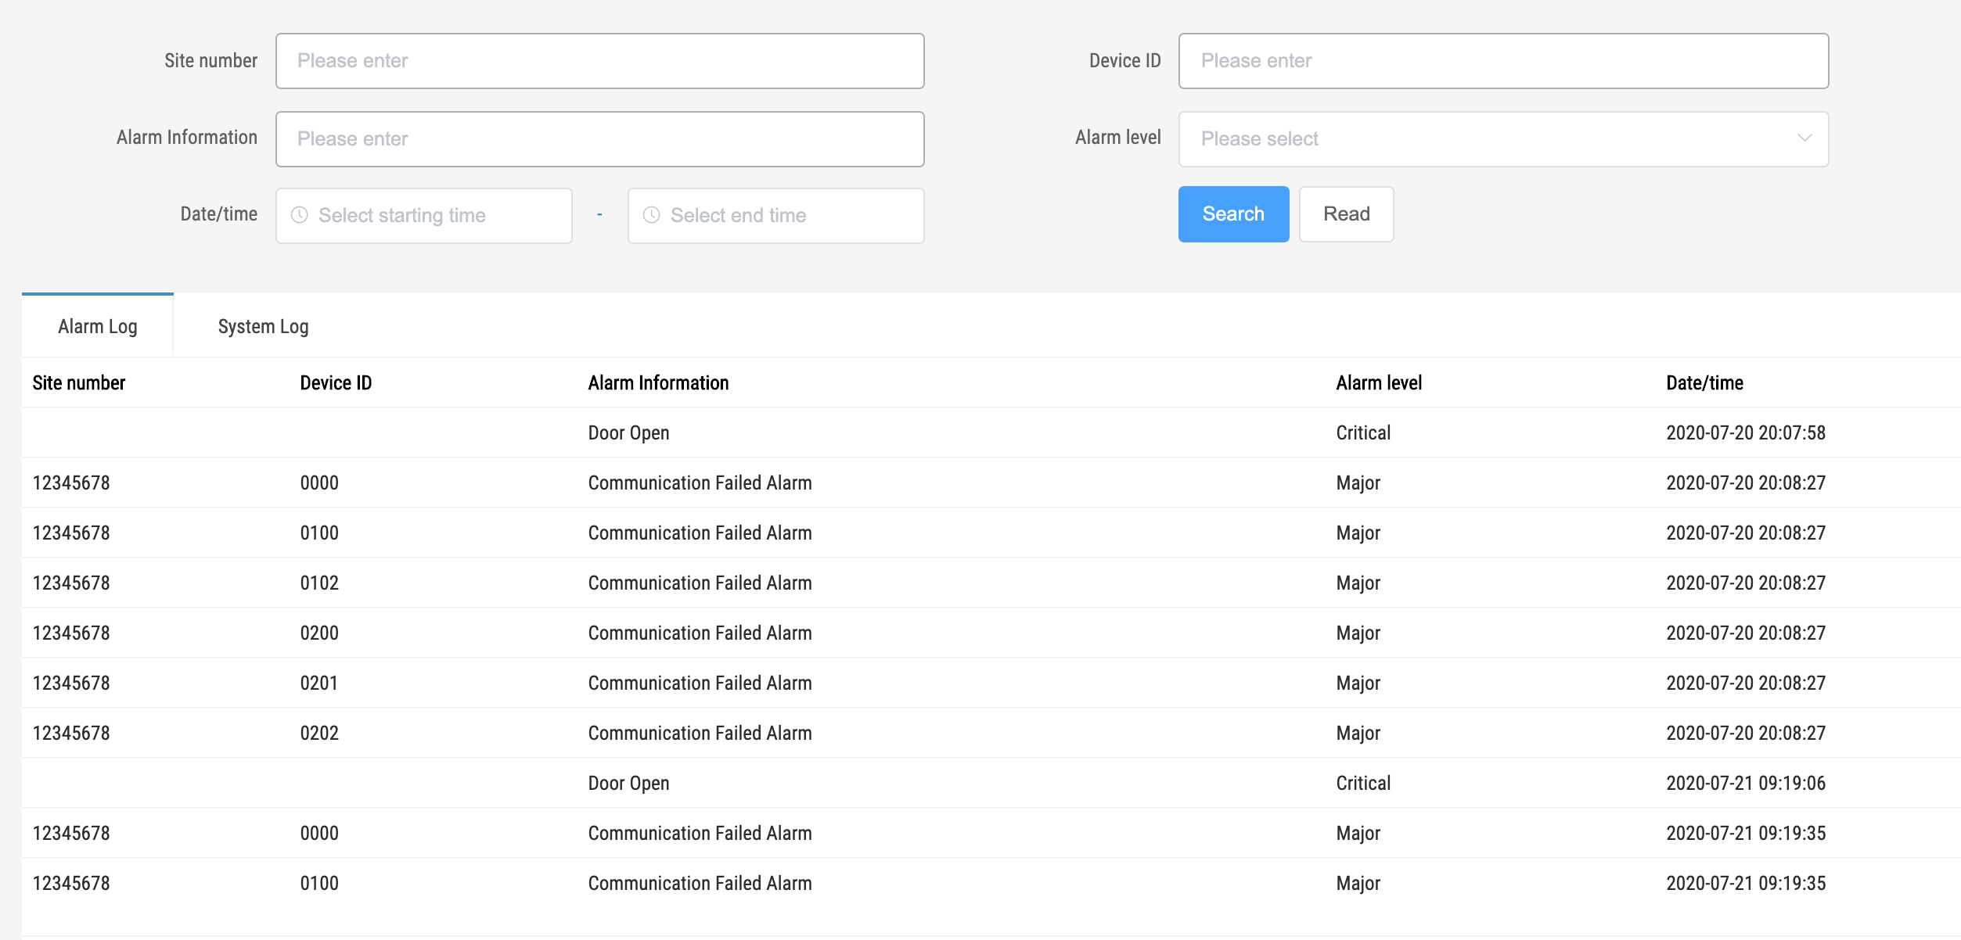

（七）System Log界面，把Site number改成 Site Name，并去掉Alarm Levev

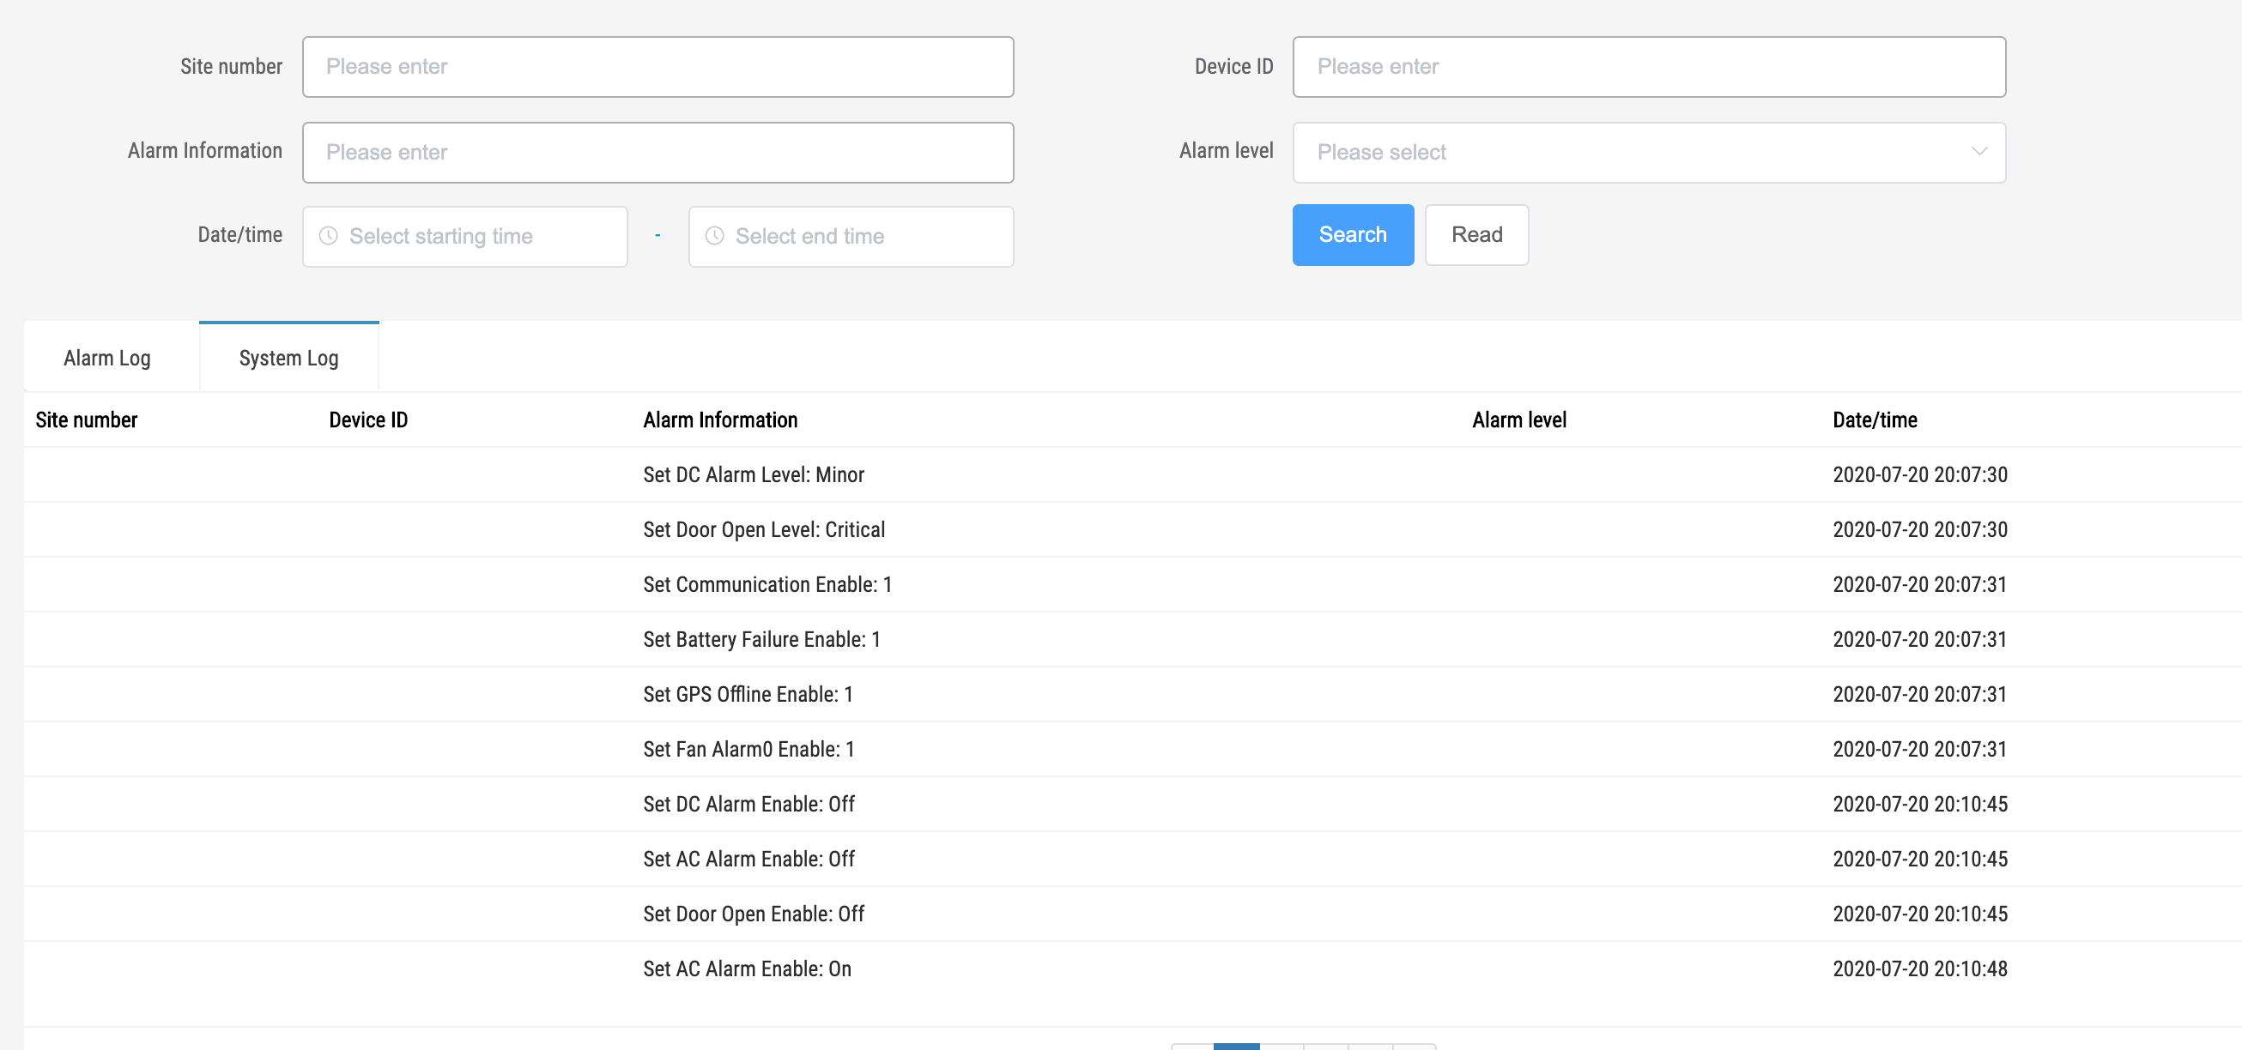

1. 去掉读按钮

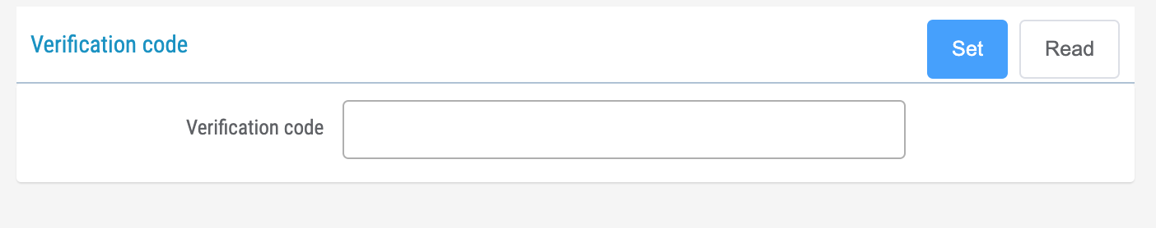

# 2020-07-07 测试

1:功放状态1表示开，0表示关



<i class="icon iconfont icon-on-off text-green rescss" v-if="Number(vv.value[i])==0"></i>

2：VPN 状态，1表示开，0表示关

<i class="icon iconfont icon-on-off text-green rescss" v-if="Number(v.value)==0"></i>

3：参数增加单位显示

4：RU新增两个参数，上下行配比和特殊时隙配比

5：AU和RU，Band频率需要做转换。底层是KHz为单位，网页显示MHz为单位，

所以需要做如下修改：

频率读上来需要除以1000再显示。

设置频率需要乘以1000再设置。

# 2020-07-1 测试

1:VPN端口文本框改成只读，不要发送指令

2:RU功放状态：1显示为NO,2显示为OFF

3:VPN和Modem应该使用密码框

4:Ethernet的PORT2只开放给工厂账号

5:非工厂账号Ethernet的MAC不要设置，不要发送指令

6:非工厂账号设备信息页 删除拓扑文件的按钮 隐藏。

7:非工厂账号这3个参数改成只读，不要发送指令

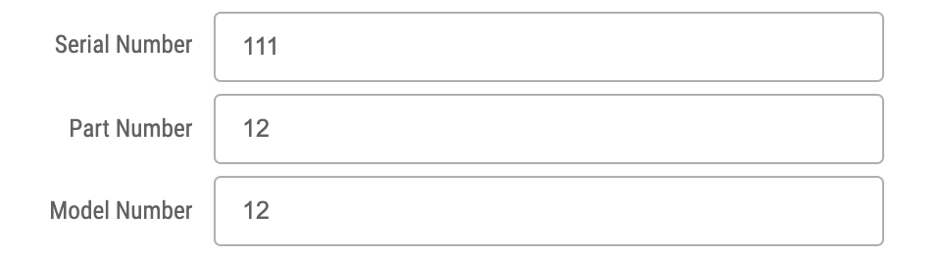

8:非工厂账号设备信息页 Backup按钮 隐藏，并把名字改为 Backup Into Flash。

9：Restore按钮名字改为Restore Defult。

10：AU Sync TD-LTE UL and DL Ratio改下拉选择，数值范围0~10

11：AU Sync Special Time Slot Ratio 改下拉选择，数值范围0~8

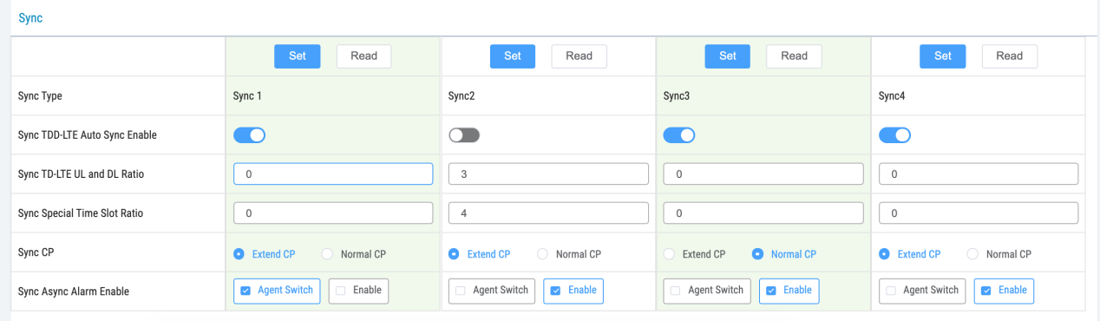

12：风扇告警在没开使能的情况下隐藏

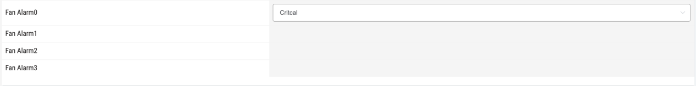

**以下是Technician账号测试**

13：告警使能改成只读



14：Technician账号的告警状态都要显示出来，告警状态显示要跟工厂账号一样。

# 2020-06-18 测试

1:EU光口8故障状态地址错误



# 2020-06-16 测试

1.EU光口故障告警5，6，7，8，UP,DOWN告警状态地址码错了

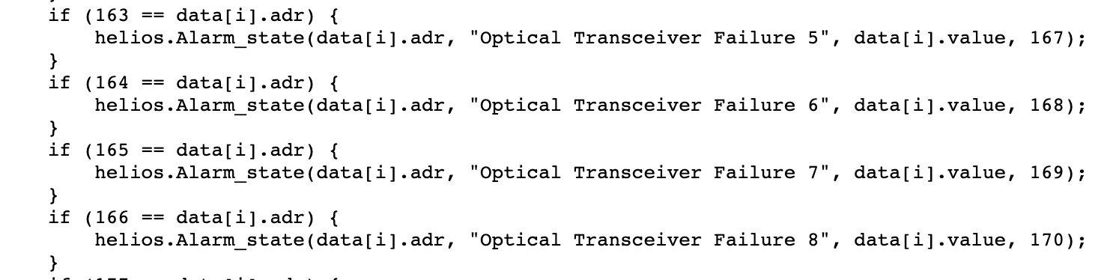

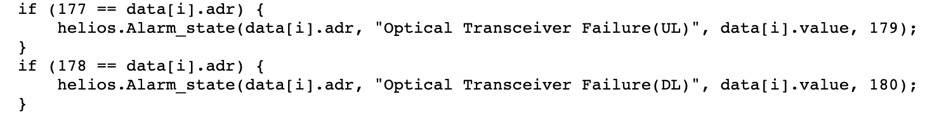

1. 断开AU光纤，AU网络通信不上（排查AU设备）

# 2020-06-15 测试

1. AU BAND工作模式一共4个，BAND1到4(网页需要改)
2. AU BAND同步控制源一共4个，BAND1到4(网页需要改)
3. 网页Alarm项每次刷新位置都会变(网页需要改)

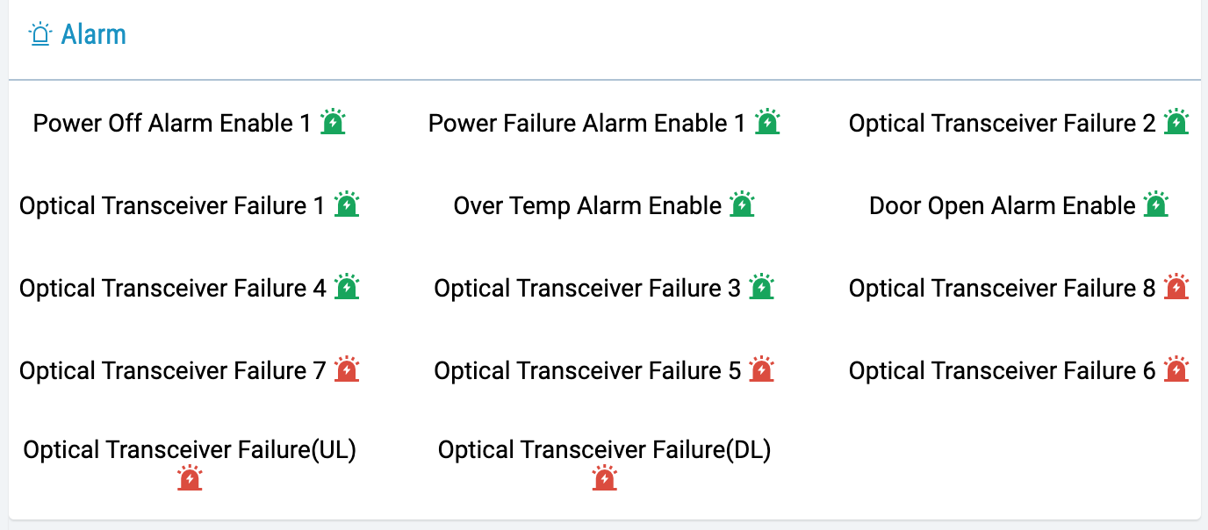

1. ~~AU过温告警状态显示不对（底层需要改）~~
2. 光口输入输出功率有符号数sint8（CGI需要改）
3. 数字板反馈功率有符号数sint8（CGI需要改）
4. 网页AU和RU带宽和ATT数据显示错误，现在UL ATT的数据实际是带宽(网页需要改)

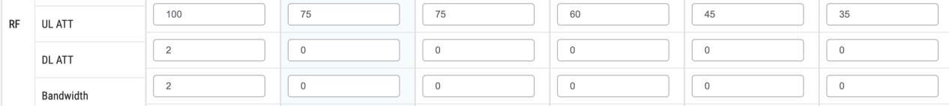

1. RU 状态页缺少输入输出功率，做法跟AU一样，但是读取的地址不一样(网页需要改)

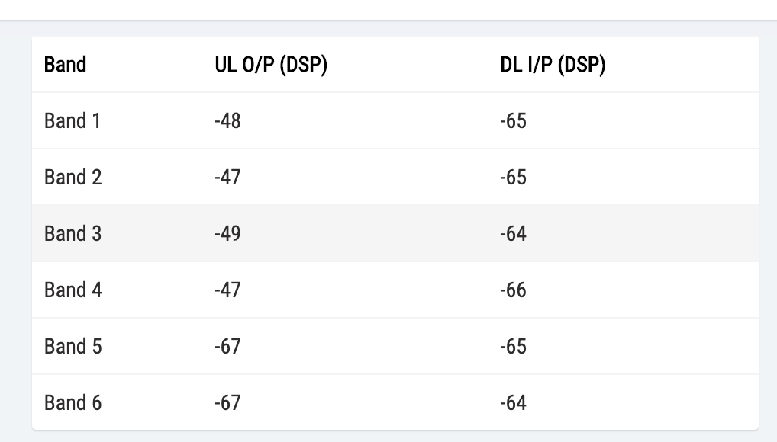

1. RU BAND缺少功放过温告警使能(网页需要改)
2. AU BAND 同步控制源5个选项(网页需要改)



1. 功放开关不能打开，需要排查（排查RU设备）
2. 功放ATT不能打开，需要排查（排查RU设备）
3. ~~SNMP,告警有问题~~

14.输入输出功率门限有符号数sint8（CGI需要改）

# 2020-06-10 测试

1. 设置站点编号和设备ID的代码要放到前面

beforeMount() {

this.Equipment();

this.geLight();

this.getAlarm();

},

1. 去掉RU 190 下行驻波比门限的地址
2. RU 没有Max DL Delay

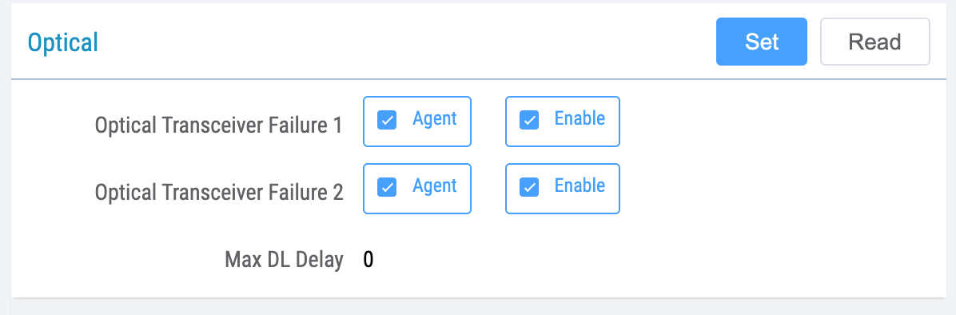

4.特殊时隙可读写



5.SYNC CP 两个选项

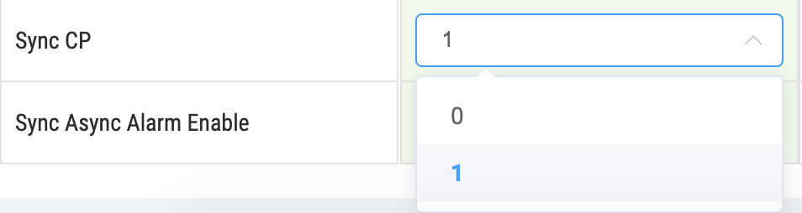

0:Extend CP

1:Normal CP

6：设置报错

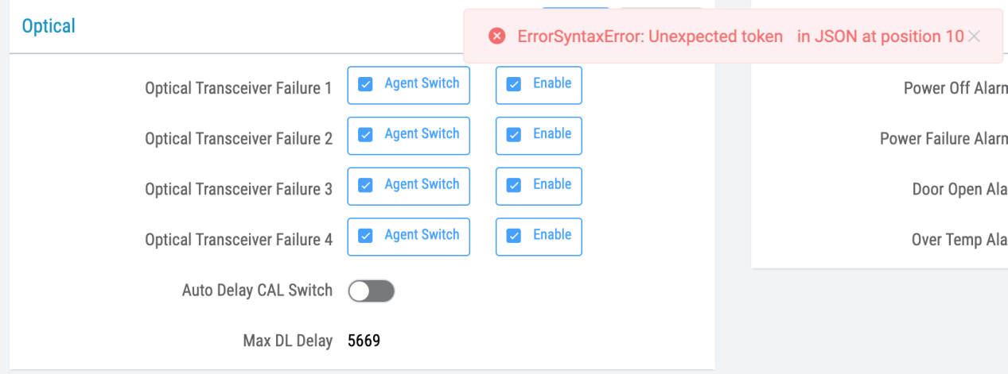

7：设备信息没有显示

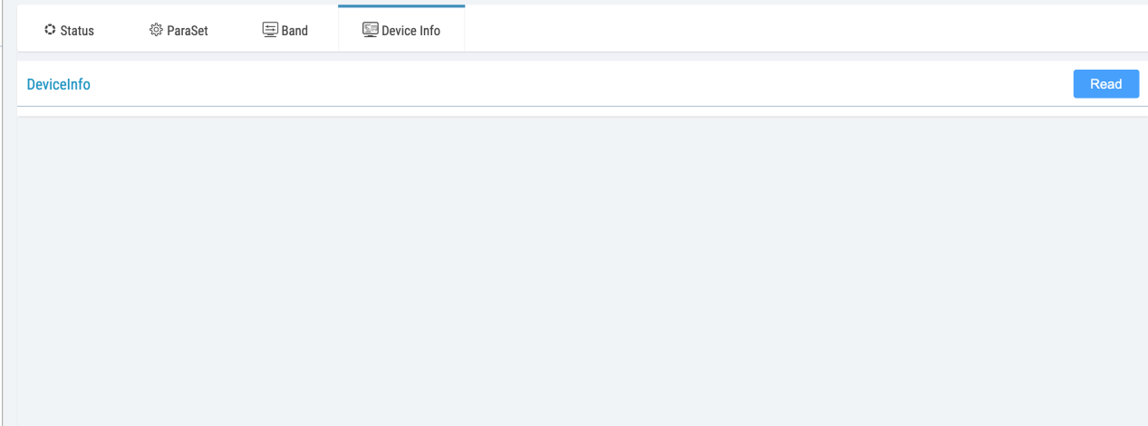

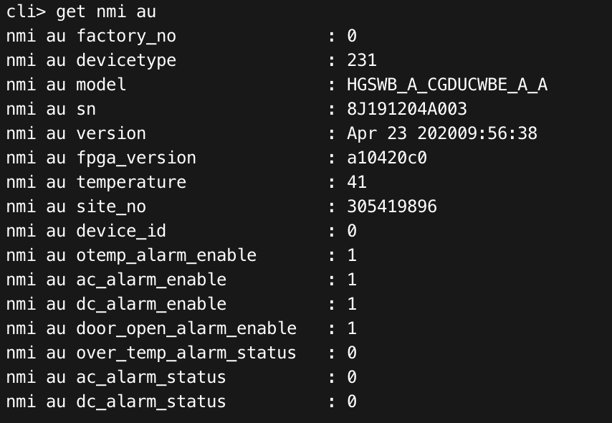

7:显示V2或V3



8:这两个地址是在设置AU EU 或RU的数据时才要设置

|  |
| --- |
| MIB_NMI_START_SET_CMD_RW |
| MIB_NMI_END_SET_CMD_RW |

# 2020-06-9

### 1. 设备树不能点击选择

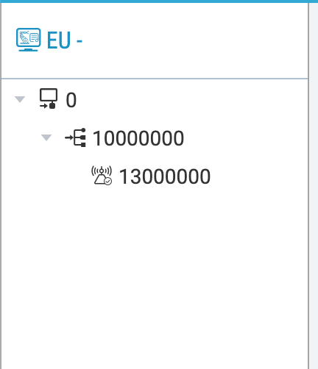

### 2. EU RU设置按钮只能设置一次,整个页面的设置按钮都被禁用

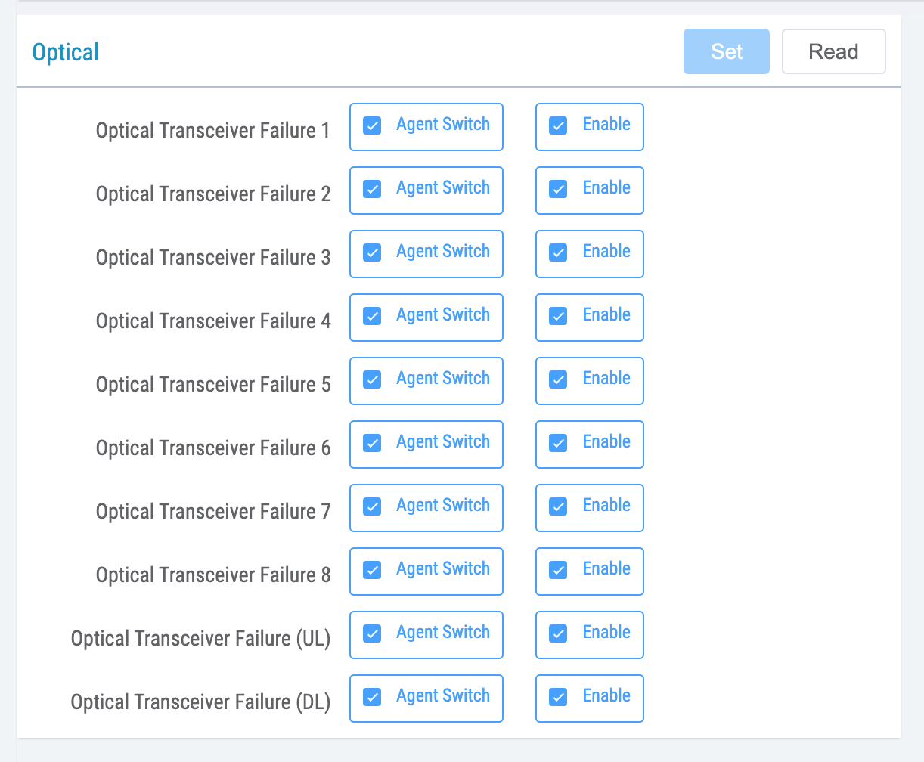

### 3. AU EU设备信息页面显示不出来

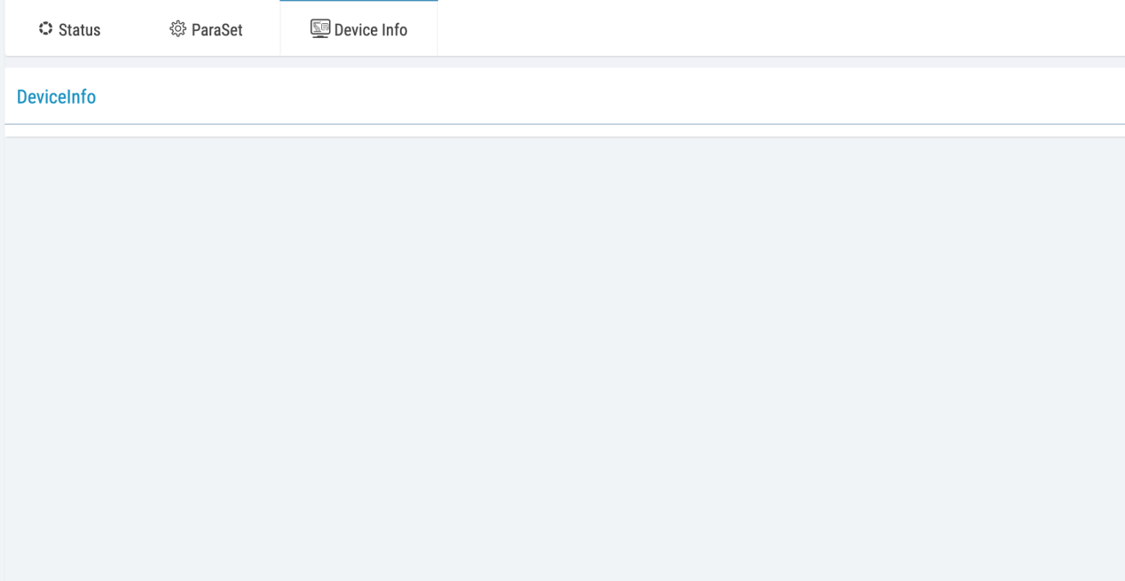

### 点击设置会发送一堆不相关的命令下去，问题可能出在CGI

不是BUG，是程序在保存数据的打印信息

### 5. 排版有问题

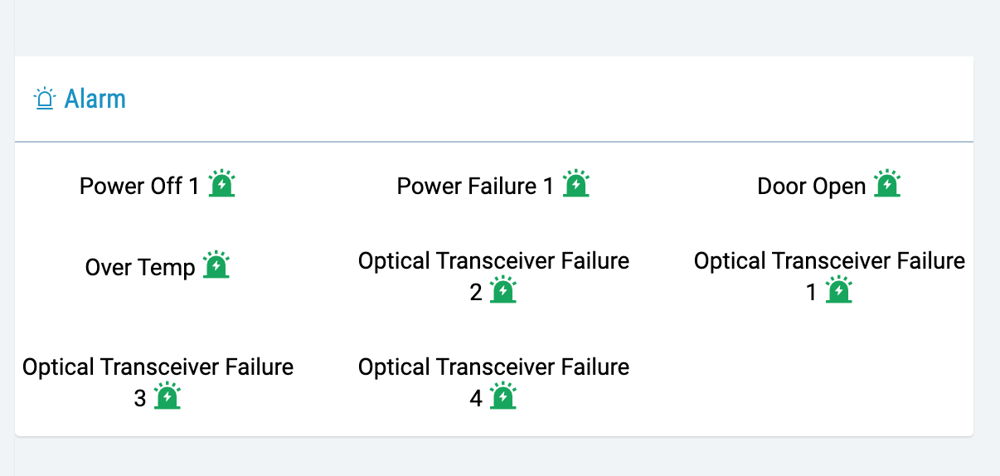

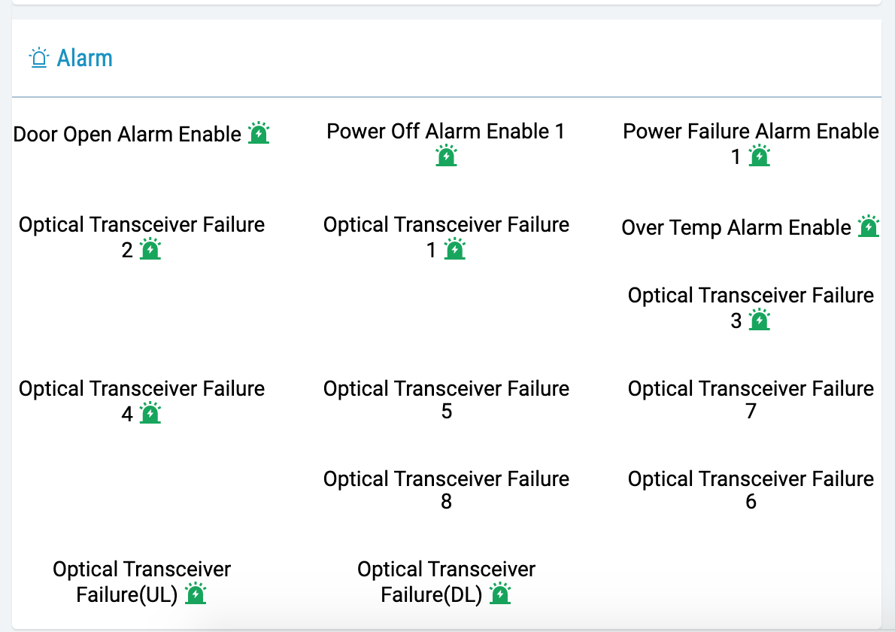

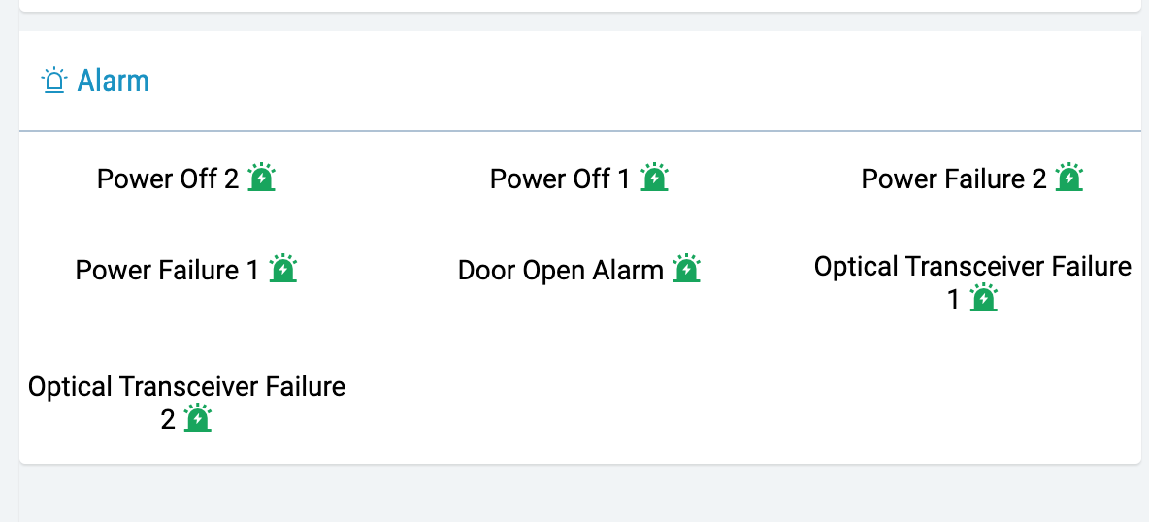

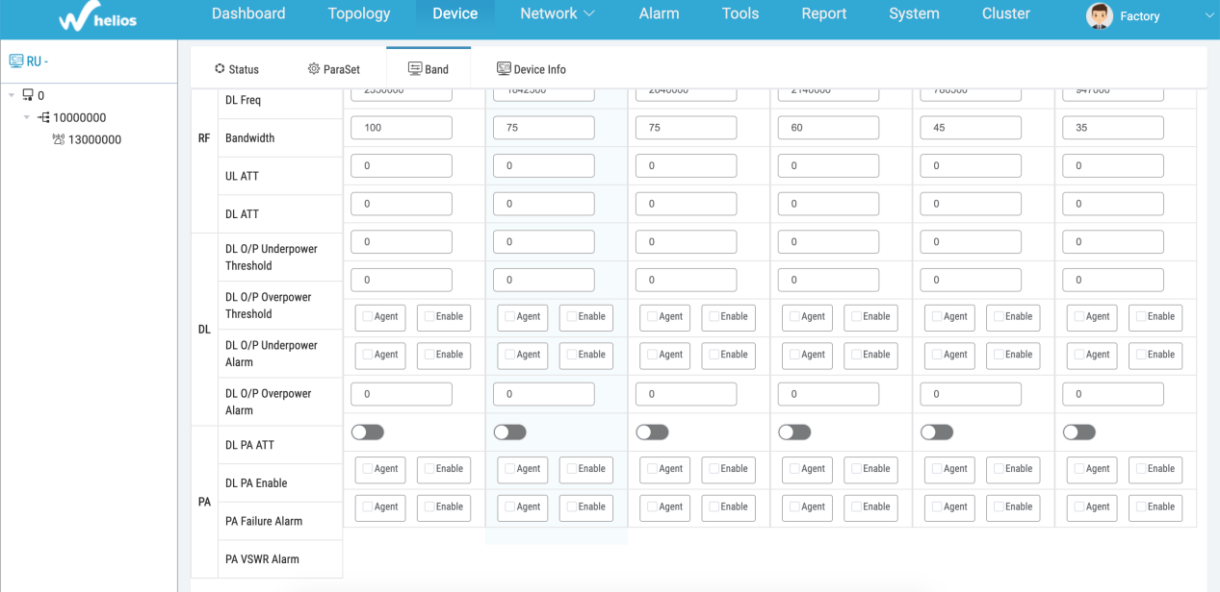

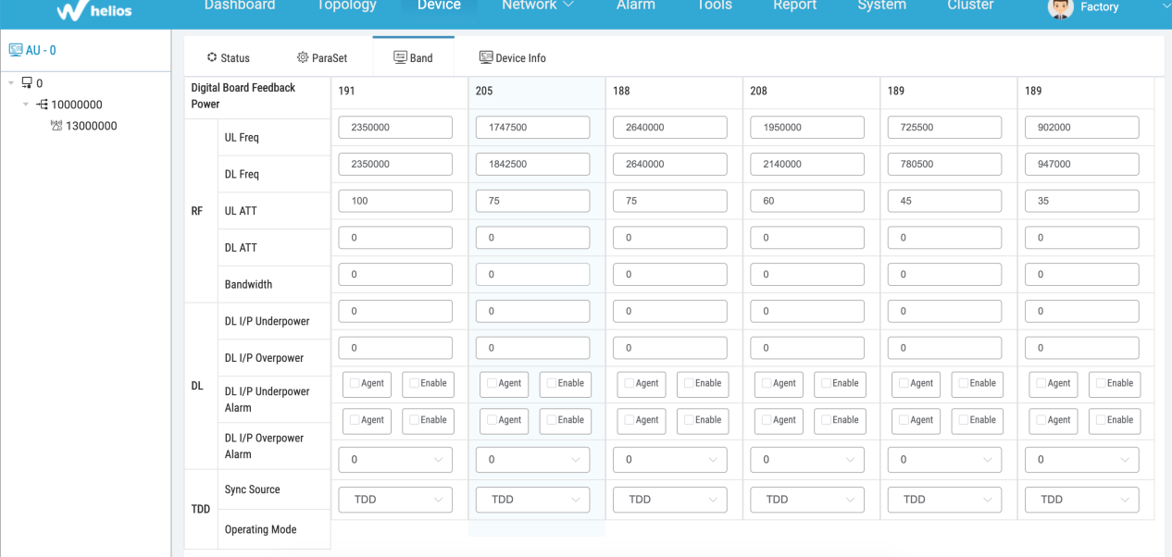

### 6.切换页面有时会卡很久数据没出来